24
12 octubre 2014
Cultura

PABLO F. GUTIÉRREZ y NOELIA GARCÍA Cuando todos se van, ellos se quedan Ediciones En- cuentro, 2014, 184 pág.

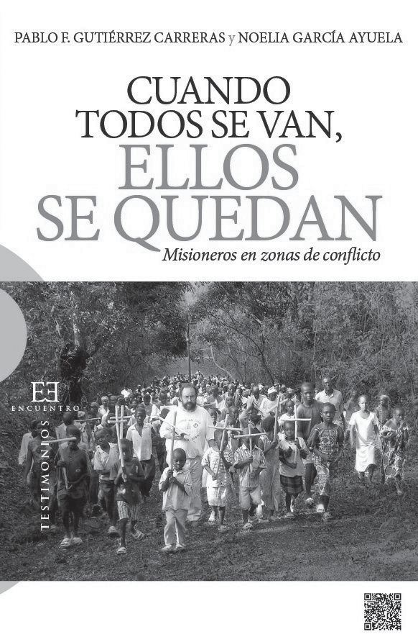
Los misioneros salen de su país, recorren miles de kilómetros y ejercen de profesores, administradores, mé- dicos, psicólogos, relaciones públicas, transportistas, promotores inmobilia- rios, defensores de los trabajadores, padres adoptivos, mediadores en conflictos... Las guerras, que no hacen distinción, muchas veces les atrapan. Cuando se plantea la disyuntiva de quedarse o volver a casa, ellos se quedan, pase lo que pase...

